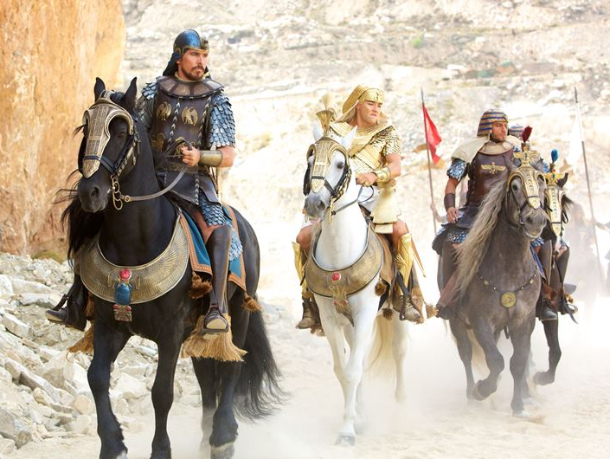
EXODUS: Bohové a králové
(EXODUS: Gods and Kings)
Premiéra: 25. 12. 2014

20th Century Fox
Velká Británie, USA, Španělsko, 2014
Režie: Ridley Scott
Scénář: Steven Zaillian
Kamera: Dariusz Wolski
Hudba: Alberto Iglesias
Hrají: Christian Bale, Joel Edgerton, Aaron Paul, Sigourney Weaver, Ben Kingsley, Indira Varma, John Turturro

Vzbouřil se proti impériu a změnil svět
Vyrostli jako bratři, ale stali se z nich nepřátelé na život a na smrt – egyptský faraón Ramses a Mojžíš, nalezenec, který se stal legendou. Jiná legenda, Ridley Scott, převedla jejich nesmrtelný příběh na filmové plátno. Tvůrce Gladiátora tak dostal šanci znovu předvést, jak má vypadat pravý historický velkofilm – jako přehlídka dechberoucích obrazů a působivých bitevních scén, ale zároveň jako neobyčejný lidský příběh ovládaný těmi nejzákladnějšími emocemi – láskou, nenávistí a touhou po moci.
Ve starověkém Egyptě se vládce rovnal Bohu a jinak tomu nebylo ani v případě Ramsese (Joel Edgerton). Mocný vládce měl jediného přítele, Mojžíše (Christian Bale), který s ním vyrůstal od dětství, když se ho coby židovského nalezence ujala královská rodina. Z přítele se však stal úhlavní nepřítel, když se Mojžíšovi zjevil „jiný“ Bůh a pověřil ho nelehkým úkolem - vysvobodit svůj lid z egyptského otroctví, přivést jej do zaslíbené země. Být jeho vůdcem i prorokem.
Mojžíš tento úkol přijme. Než se však bude moci v čele zástupu 600 tisíc židovských otroků vydat na strastiplnou cestu do jejich nové domoviny, zažije deset egyptských ran, kterými rozezlený Bůh sešle na Egypt nesmírné útrapy, krupobití, zkázu ohněm, děsivé epidemie a smrt. Nic z toho však faraónu Ramsesovi nezabrání ve snaze Mojžíše a jeho lid za každou cestu zastavit a zničit.
„Příběh Mojžíše byla obrovská výzva, kterou jsem si zamiloval. Chtěl jsem prozkoumat jeho složitý charakter a byl jsem ohromen Mojžíšovým příběhem, tím, čím si musel projít. To, že nejprve byli bratři a pak se z nich stali soupeři, kteří spolu válčí, dělá ten příběh velmi atraktivním.“ komentuje svůj nový film uznávaný režisér Ridley Scott (Gladiátor; Prometheus).

Přístupnost: nevhodné pro děti do 12 let
Žánr: historický / drama
Verze: anglicky s českými titulky (2D a 3D), český dabing (2D a 3D)
Stopáž: 151 min
Formát: 2D a 3D DCP
Monopol do: 24. 6. 2016
Propagace: plakáty A1, plakáty A3, fotosky, tisk, rozhlas, internet
Programování: Zuzana Černá, tel: 582 365 576, GSM: 602 836 993, cerna@cinemart.cz

